职业卫生报告网上公开信息表

用人单位名称 | 绍兴永盛建材有限公司 |  | 联系人 |  | 郭东林
单位地址 | 陶堰街道泾口村188号
项目名称 | 绍兴永盛建材有限公司
项目类型 | 定期检测
技术服务项目组人员 | 金嘉敏、王益灵、范有军
报告签发日期 | 2025.8.26
现场调查人员 | 金嘉敏、俞海镔 | 现场采样、现场检测人员 |  | 王益灵、范有军
陪同人 | 东林 | 时间 |  | 2025.7.10/7.25/8.19
图像影像 | 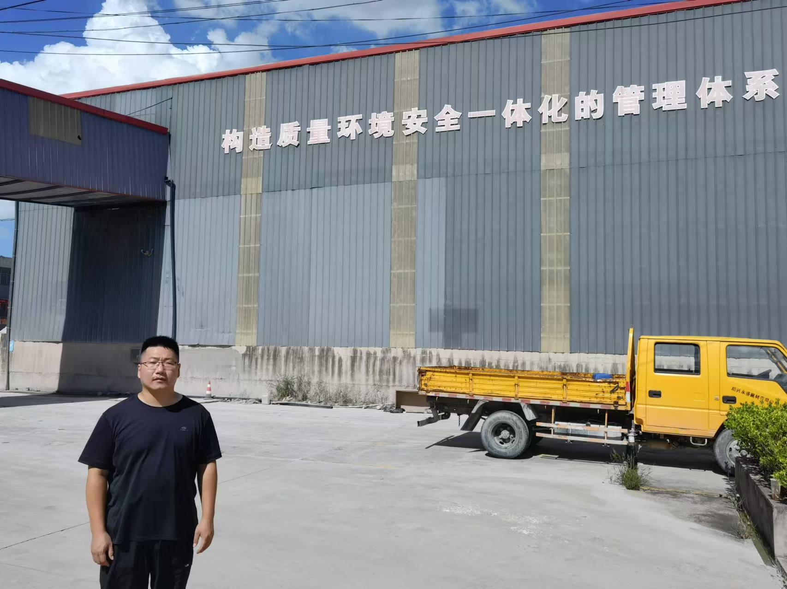
 | 现场调查
 | 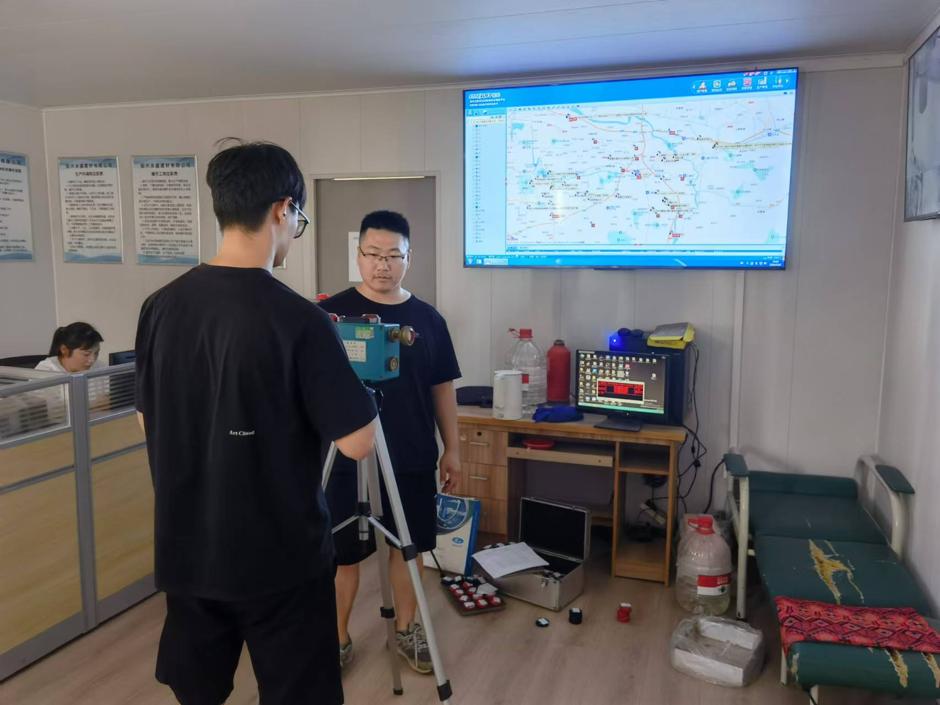
 | 现场采样、检测

